**Рабочий лист**

**ФИО\_\_\_\_\_\_\_\_\_\_\_\_\_\_\_\_\_\_\_\_\_\_\_\_\_\_\_\_\_\_\_\_\_\_\_\_\_\_\_\_\_\_\_\_\_\_\_\_\_\_\_\_\_\_\_\_\_\_\_\_\_\_\_\_\_\_\_\_**

**Класс\_\_\_\_\_\_\_\_\_\_\_\_\_\_\_\_\_\_\_\_\_\_\_\_\_\_\_\_\_\_\_\_\_\_\_\_\_\_\_\_\_\_\_\_\_\_\_\_\_\_\_\_\_\_\_\_\_\_\_\_\_\_\_\_\_\_\_\_**

**Задание №1.**

Поставь отметку «✓» рядом с правилами, которые относятся к посещению музея:

* Вести себя тихо и спокойно
* Во время осмотра экспозиции ничего не трогать руками
* Следовать только за учителем и не отвлекаться
* Войдя в музей нужно поздороваться
* Экспонаты музея нельзя ломать и забирать с собой
* Нельзя есть и пить напитки и еду на экспозиции
* Нельзя мешать другим посетителям
* Ученик должен выполнять указания учителя.

**Задание №2.**

Отгадай загадки, соедини загадку с изображением

|  |  |
| --- | --- |
| [Я одноухая старуха, Я прыгаю по полотну И нитку длинную из уха, Как паутинку, я тяну.](https://2karandasha.ru/zagadki-dlya-detey/avtorskie/chukovskogo/852) **[Ответ:](https://2karandasha.ru/zagadki-dlya-detey/avtorskie/chukovskogo/852)** | C:\Users\Учитель\Desktop\Кузнецова\len.jpg |
| C:\Users\Учитель\Desktop\Кузнецова\104952670-sewing-needle-and-thread-silhouette-the-concept-of-tailoring-atelier-or-embroidery-black-and-white.jpg | [У иголочки подружка К ней привязана за ушко. След в след за нею ходит, Узорчики выводит.](https://2karandasha.ru/zagadki-dlya-detey/na-bukvy-ot-a-do-ya/na-bukvu-n/12210) **[Ответ:](https://2karandasha.ru/zagadki-dlya-detey/na-bukvy-ot-a-do-ya/na-bukvu-n/12210)** |
| Лёгкий, а не пух, Мягкий, а не мех, Белый, а не снег, Но оденет всех.  **Ответ:** | C:\Users\Учитель\Desktop\Кузнецова\1676420418_gas-kvas-com-p-katushka-risunok-detskii-2.png |

**Задание №3**

Словарная работа. Соедини значение с определением

**Гребень**

вычесанный и предварительно «трепаный» лён или шерсть

|  |  |
| --- | --- |
|  |  |
| **Донце** | круглая деревянная палочка, с заострением |
| **Кудель** | орудие для расчёсывания льняной кудели |
| **Веретено** | Горизонтальная часть прялки, где сидит прялка |

**Задание №4.**

Рассмотри прялку-донце и подпиши, как называются предметы, из которых она состоит

**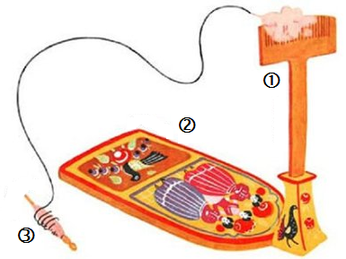**

**➀**

**➁**

**➂**

**Задание №4.**

Рассмотри прялку с колесом и подпиши, как называются предметы, из которых она состоит

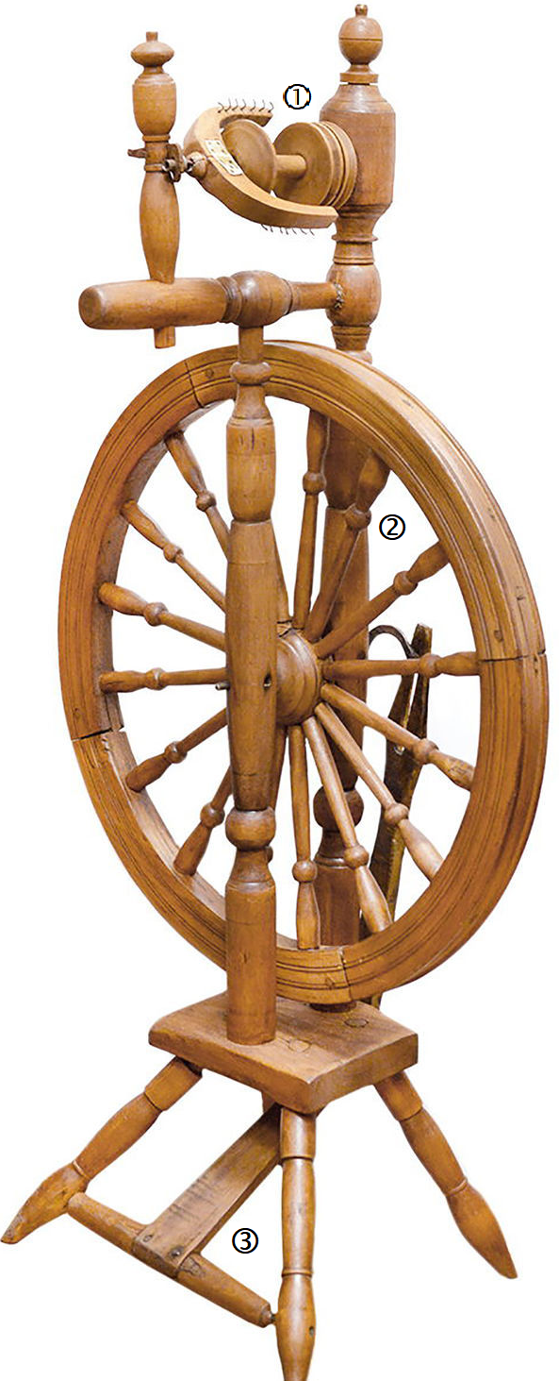

**➀**

**➁**

**➂**

**Задание №5.**

Напиши название предметов

|  |  |
| --- | --- |
| C:\Users\Ирина\Downloads\5db147391828766a9985bbca-preview.jpg |  |
| C:\Users\Ирина\Downloads\picture-456.jpg |  |
| C:\Users\Ирина\Downloads\yryYq06Dcqk.jpg |  |
| C:\Users\Ирина\Downloads\2199.jpg |  |
| C:\Users\Ирина\Downloads\antikvarnaya-pryalka-derevyannaya.jpg |  |

**Задание №6.**

Подбери к каждой картинке предмета старины подходящую к ней пару из предметов быта нашего времени. Соедини подходящие предметы стрелками между собой.

